Наименование модуля /дисциплины История Казахстана
Учебное заведение: Талдыкорганский Высший Политехнический колледж
Направление: Технико-технолоническое

План учебного занятия

Тема | Академия наук Казахской ССР- крупный научный центр СССР
Педагог | Тойгулов Таир Талгатович
Дата | 10.11.2023 г.
Курс, группа | 1 курс, SW-314b
Результаты обучения (согласно ТУП) | Анализировать реформы советской системы образования и развитие науки в Казахстане
Критерии оценивания (согласно ТУП) | - Определяет роль АН КазССР в развитии науки Казахстана;  - Оценивает вклад выдающихся ученых Казахстана в развитии науки в КазССР.
Навык исторического мышления | Интерпретация исторических источников
Исторический концепт | Доказательство
Уровень мыслительных навыков | Анализ
Работа с особыми студентами (РОС) | 3 группа (социальные)

Ход занятия
Этап занятия/ время | Деятельность преподавателя | Деятельность обучающихся | Ресурсы
Начало урока  2 мин.  5 мин. | - Организационный момент.  Создание коллаборативной среды. Дорогие студенты, мысленно пожелайте себе и всем людям здоровья, мира и добра. И начнем наше увлекательное путешествие в прошлое!  Мозговой штурм  На интерактивной доске выложите фотографии людей, внесших вклад в развитие казахской науки во второй половине ХХ века и задайте следующие вопросы.  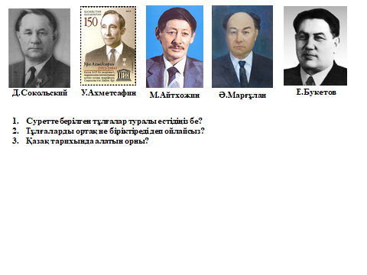  1. Слышали ли вы о лицах, представленных на картинке?  2. Что вы думаете о том, что объединяет людей?  3. Какова роль личности в казахском обществе?  Слушайте ответы студентов на вопросы. После комментирования сообщите тему и цель нового урока.    Работа с особыми детьми (Раздаются портреты ученых) | Настраиваются на положительный настрой урока.  Рассматривают материал и определяют тему урока  Выкладывают фотографии ученых и отвечают на заданные вопросы | История Казахстана, 10 класс, Джандосова З.А., 2019 г.  Слайд  Қ.И.Сатпаев. https://e-history.kz/ru/biography/view/39  Е.А.Букетов  http://www.shuak.kz/kaz/index.php?option=com_content&view=article&id=285:2010-02-19-07-04-03&catid=72:2010-01-14-21-47-19&Itemid=93  Ә.Х.Марғұлан http://margulan.psu.kz/  М.Ә.Айтхожин http://egemen.kz/old/?act=readarticle&id=9276  У.М.Ахмедсафин http://www.zzl.kz/rubric/det/174/596/?sphrase_id=3273

Середина урока  10 мин.  15 мин.  10 мин. | Комментарий педагога (презентация):  Сведения о ученых Г. И. Сатпаева, д. Сокольского, В. Ахметсафина, М. Айтхожина, А. Маргулана, Е. Букетова, К. Акишева и др.    Работа с особыми детьми (раздается раздаточный материал биографий ученых с портретом)  Задание 1. Прием «Кубизм».  Разделите студентов на группы по ученым:  1) Е. А. Букетова  2) А. Х. Маргулан  3) М. А.Айтхожин  4) В. М. Ахмедсафин  Вопросы исследования:  1. Что поспособствовало созданию Академии наук Казахской ССР.  2. В какой области науки открывают новые открытия?  3. Насколько советская власть поддержала или не поддержала открывшуюся новость ученого. (Выяснение причины).  4. Определите влияние политики на развитие казахстанской науки советского периода.  Заслушивание, анализ ответов групп.    Работа с особыми детьми (выдается хрестоматия по данной теме)  Задание 2. Функциональная грамотность  Определите значимость АН КазССР на современном этапе, используя PEST-анализ.  P –politikal (политический)  E- ekonomikal (экономический)  S- social (социальный)  T- technical (технический)  Работа с особыми детьми (индивидуальное объяснение для выполнения задания)  Задание 3. Конструктор событий  Группы анализируют отрицательное воздействие советской системы на развитие казахстанской науки. Приводят три аргумента положительное влияние и три доказательства.  Положительное влияние Отрицательное воздействие  1 1  2 2  3 3  Заслушивание, анализ ответов групп.  Работа с особыми детьми (Педагог указывает на значимые тезисы посредством параграфа учебника) | Студенты записывают годы жизни ученых, основные труды/монографии.  Капитаны маркером пишут на флаерах название своей команды.  Письменно в тетради тезисно отвечают на вопросы.  Обучающиеся отвечают на поставленный вопрос, используя PEST-анализ  Politikal Ekonomikal  Social Technical  Участники групп приводят аргументы и доказательства. | Слайд выдающиеся ученые Казахстана  Слайд  https://e-history.kz/ru/news/show/339105  Слайд  Приложение
Конец урока  3 мин. | Рефлексия  - Что было интересно?  - Чему научились?  - Что осталось непонятным? | 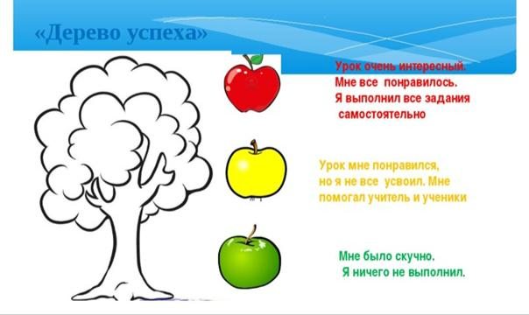  Оценивают друг друга, записывают домашнее задание. | Слайд
Поурочный план урока составлен на 45 минут

РУКОВОДСТВО ДЛЯ УЧИТЕЛЯ
Приложение.
Наука всегда играла важную роль в жизни общества. Особо ее значимость возрастает в переломные моменты исторического развития. В условиях демократизации казахстанского общества, когда народы Казахстана осознают себя субъектами развития государства, интерес к науке неизмеримо возрастает. В связи с этим, изучение процесса создания и развития того научного потенциала казахстанской науки, который сложился в исследуемый период и на который опирается современное казахстанское научное общество, имеет большое научное и практическое значение.
1 июля 1946 года состоялось торжественное открытие Академии Наук Казахстана. Первым президентом Академии наук был избран видный общественный и государственный деятель, основатель казахстанской геологической школы, академик, всемирно известный ученый К. И. Сатпаев. Создание Национальной академии наук Казахстана открывает широкие возможности для более полного изучения и использования природных ресурсов Республики, процветающего роста ее экономики, науки и культуры.
Одной из важнейших и политически значимых проблем, стоявших перед Казахстаном в послевоенный период, являлось создание Академии наук Казахской ССР. Руководство Казахского филиала Академии наук, поставив проблему реорганизации филиала в Академию наук одной из основных задач, провело большую работу по привлечению в Казахский Филиал Академии наук высококвалифицированных кадров ученых, по подготовке новых кадров ученых в основном из коренного населения, по расширению и углублению структуры и тематики филиала, создавая и развивая в нем новые институты и сектора.
И уже в 1945 году научных работников с учеными степенями в филиале было 246, из них 52 казаха и представители других национальностей.
Народности | Кол-во человек
Всего | 246
В том числе казахов | 52
Другие народы, проживающие в Казахстане | 194

Евней Арыстанович Букетов (1925-1983 гг.)
Коллектив, возглавляемый им, получил пять авторских свидетельств и патенты таких стран, как Канада, США, Австралия, Швеция, Франция, ФРГ, Япония, Италия. Новости Букетова использовались на Уральском медном комбинате России, на жамбылском фосфорном заводе, Темиртауском заводе «Карбид». Вторая новизна-превращение окисляемой меди в сульфидную форму, легко поддающуюся отделению от пустых пород на стадии флотационного обогащения. Благодаря этому из низкопригодных руд добывается высококачественное сырье, растут природные богатства. В литературной сфере букетов проанализировал произведения Абая и Мухтара Ауэзова. Это замечательный переводчик, который говорит на родном языке поэму Сергея Есенина «Анна Онегина», стихотворения Владимира Маяковского, потому что он был поэтом, которому и сам. В 1990 году ученые США назвали новую звезду на небе «букет-звезда Баешова". Баешов-профессор Казахско-Турецкого университета в Туркестане. Ебіней Букетова ученик. Вместе они открывали новые открытия в области химии.
http://www.tarih.spring.kz/kk/history/postwar/figures/bouquets/
Алькей Хаканович Маргулан (11 мая 1904, Павлодарская область, Баянаульский район-12 января 1985, г. Алматы)
Алькей Маргулан исследовал следы древней городской культуры в Южном Казахстане, вдоль рек Сырдарья, Талас и Шу. Вместе с проведением археологических раскопок в городах Отрар, Тараз, Сайрам и Сыганак собирали множество древнейших легенд, сказаний и эпических эпических эпических эпических эпических эпических эпических эпических эпических эпических эпических эпических эпических эпических эпических эпических эпических повествований.
В результате, в 1950 году казахский ученый написал обширную монографию об истории древних городов Казахстана. Впервые в этом произведении была проведена всесторонняя научная характеристика, глубокий анализ всех городских цивилизаций и основных торговых центров древнего Казахстана. Поэтому Алькей Маргулан является одним из основателей археологической науки Казахстана.
"Ему академик Каныш Сатпаев" теперь мало идеологии, изучает историю казахской архитектуры и археологии. Здесь тебе не будет идеологического преследования", - сказал писатель Турсын Журтбай.

https://sputniknews.kz/spravka/20190528/10237856/Alkey-Margulan-turaly-ne-bilemiz.html
Айтхожин Мурат Абенович (29 июня 1939, Петропавловск — 19 декабря 1987, Алматы) – доктор биологических наук. Один из основателей молекулярной биологии и биотехнологии в Казахстане.
Айтхожин провел наиболее ценные исследования в области синтеза клеточных макромолекул (нуклеиновых кислот и белков). Открыл новый класс клеточных частиц, встречающихся в эукариотических клетках, рибонуклеиновых кислот (информационных РНК) рибонуклеопротеидный вид (РНП)-информасому. Определив физико-химические свойства растительных рибосом и заметил, что они схожи с животными рибосомами. На практике доказали, что можно изучить их, получить сильные гибосомы, состоящие из субчастиц клеток животных и растений. Эти исследования имели большое значение для развития эволюционной теории.
https://kk.wikipedia.
Дмитрий Владимирович Сокольский (1910-1987) — химик, академик АН КазССР, доктор химических наук, основал теорию оптимизации гидрогенизационных катализаторов.Для изучения рабочих катализаторов электродов был предложен развитый потенциометрический метод..
Анализируйте три аргумента, три аргумента отрицательного влияния советской системы на развитие казахстанской науки.

